50 Jahre REICH GmbH:
Caravaning-Technik „Made in Germany“ aus Eschenburg
Das Familienunternehmen feiert Jubiläum mit Tag der offenen Tür am 13. September unter dem Motto „Gemeinsam unterwegs“.

Eschenburg, 9. September 2025 – Die REICH GmbH aus Eschenburg feiert in diesem Jahr ihr 50-jähriges Firmenjubiläum. Seit der Gründung 1975 hat sich das Familienunternehmen von einem Hersteller von Heizungsarmaturen zu einem der führenden Unternehmen Europas für die Wasserversorgung in Freizeitfahrzeugen und innovativer Caravantechnik entwickelt. Zum Jubiläum lädt REICH am 13. September zu einem Tag der offenen Tür unter dem Motto „Gemeinsam unterwegs“ ein.

Von der Vision zum führenden Hersteller
Vor einem halben Jahrhundert begann das Unternehmen mit der Produktion von Regel- und Sicherheitstechnik, legte aber bald den Fokus auf die Campingbranche und bietet heute ein umfassendes Produktportfolio: Die REICH GmbH entwickelt und produziert in Eschenburg komplette Systeme von der Frisch- und Abwasserversorgung in Caravans und Reisemobilen bis hin zu Rangierantrieben, sowie Fahrwerks -und Elektronikzubehör für Wohnwagen. Führende internationale Hersteller von Freizeitfahrzeugen vertrauen auf die Lösungen aus Hessen.

Innovation als DNA: Über 100 Patente
Der Innovationsgeist des Unternehmens spiegelt sich in mehr als 100 Patenten und Schutzrechten wider. „Wir entwickeln seit 50 Jahren Technik für unbeschwertes Caravaning – mit Herzblut und immer neuen Ideen“, berichtet Steffen Bender, geschäftsführender Gesellschafter der REICH GmbH. Diese Philosophie und das richtige Gespür für gute Lösungen haben Reich zu einem der führenden Unternehmen Europas werden lassen und machen Caravaning weltweit zu einem einzigartigen Erlebnis.

Echtes „Made in Germany“ aus Eschenburg
Das Familienunternehmen setzt nahezu komplett auf lokale Produktion: Fast alles wird am Stammsitz in Eschenburg gefertigt und zusammengebaut – echte Wertarbeit aus Deutschland für Reisen in die ganze Welt. Mit 240 Mitarbeitern in der Firmenzentrale sowie Niederlassungen in Arnheim (Niederlande) und Cannock (Großbritannien) verbindet das Unternehmen heimische Verwurzelung mit internationaler Präsenz. Die Verbundenheit zur Heimat zeigt sich auch im gesellschaftlichen Engagement: Reich unterstützt als Sponsor zahlreiche lokale Vereine und Organisationen in der Region und trägt so aktiv zum Gemeinwohl bei. „Unsere tiefe Verwurzelung hier in Eschenburg ist Teil unserer Identität und unseres Erfolgs“, erklärt Christina Bender-Schaab, Gesellschafterin des Unternehmens. REICH ist im Dill-Kreis ein geschätzter Arbeitgeber. Das Unternehmen bietet sichere Arbeitsplätze mit Zukunftsperspektive und verbindet Innovation mit familiärer Atmosphäre sowie regionaler Verbundenheit.

Jubiläumsfeier: „Gemeinsam unterwegs“ am 13. September
Das Jubiläum nimmt REICH zum Anlass, miteinander zu feiern: Am Samstag, 13. September, von 12:00 bis 19:00 Uhr lädt das Unternehmen unter dem Motto „Gemeinsam unterwegs“ alle Mitarbeiter und ihre Familien, Nachbarn und Freunde ein, gemeinsam das 50-jährige Bestehen zu begehen. „Wir möchten unsere Freude über das Jubiläum mit der gesamten Region teilen“, so Christina Bender-Schaab. „Es ist uns wichtig zu zeigen, was hier vor Ort entstanden ist und weiterhin entsteht.“

Einblicke und Erlebnisse für die ganze Familie
Vor Ort erwarten die kleinen und großen Besucher Werksrundgänge mit Einblicken in die Produktion „Made in Germany“, ein History-Kino mit einer filmischen Zeitreise durch 50 Jahre Unternehmensgeschichte und Campingerlebnisse sowie eine Tombola mit attraktiven Preisen. Für Spaß für die ganze Familie sorgen Hüpfburgen, ein XXL-Kicker und eine Fotobox. Diverse Food-Trucks verwöhnen die Gäste mit Köstlichkeiten und machen das Fest zu einem rundum gelungenen Erlebnis für alle Generationen.

Über die REICH GmbH:
Die REICH GmbH mit Hauptsitz in Eschenburg (Hessen) ist seit 1975 Spezialist für Wasserversorgung und Caravaning-Technik. Mit den Marken REICH Water Solutions und easydriver entwickelt und produziert das Familienunternehmen mit 240 Mitarbeitern Systeme für Wasser, Sicherheit und Komfort im mobilen Reisen. Internationale Hersteller sowie der Zubehörhandel vertrauen auf die Qualität aus Eschenburg.

Bildmaterial:

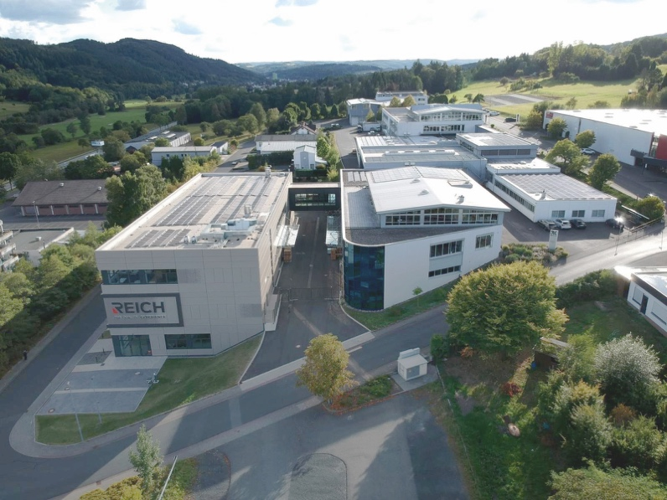

Bildunterschrift:
Am Hauptsitz in Eschenburg entwickelt und produziert das Familienunternehmen seit 1975 komplette Systeme von der Frisch- und Abwasserversorgung in Caravans und Reisemobilen bis hin zu Rangierantrieben, sowie Fahrwerks -und Elektronikzubehör für Wohnwagen.

Bild 2:
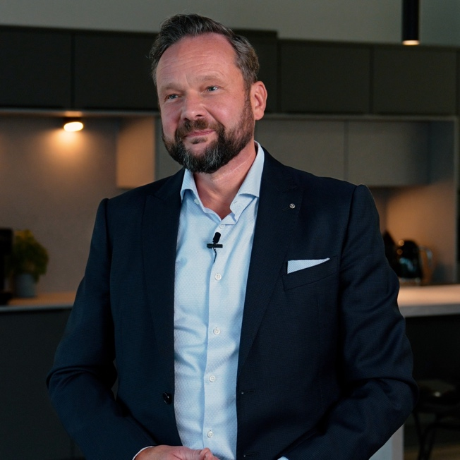

Bildunterschrift:
Steffen Bender, Gesellschafter und Geschäftsführer der REICH GmbH
Bild 3:
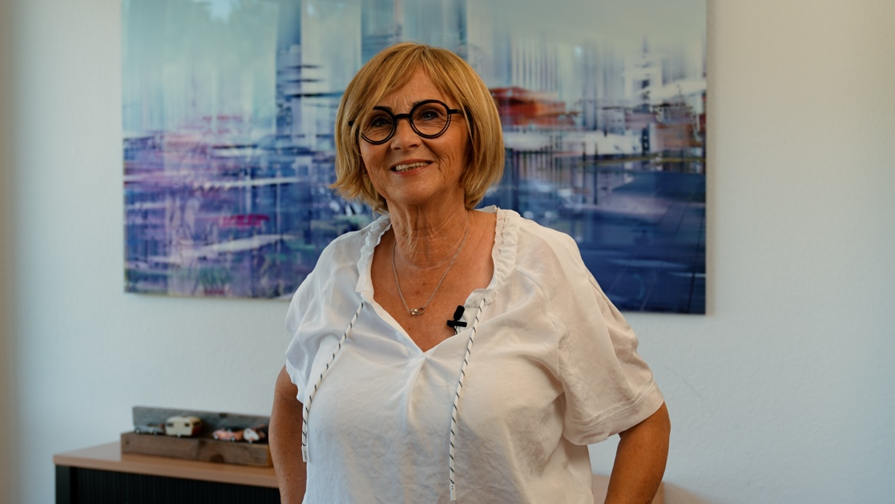
Bildunterschrift:
Christina Bender-Schaab, Gesellschafterin und Personalleitung der REICH GmbH

Kontaktinformationen:
REICH GmbH
Regel- und Sicherheitstechnik
Ahornweg 37
35713 Eschenburg

T: +49(0)2774-9305-0
F: +49(0)2774-9305-90
info@reich-web.com
www.reich-web.com

Pressekontakt:
Gero Weidemann
FederhenSchneider GmbH
gero.weidemann@federhenschneider.de

